**Сведения**

**о качестве реализации дополнительной общеобразовательной программы «Юные инспектора движения» за 2023-2024 уч. год**

Направленность программы - социально-гуманитарная

Возраст обучающихся – 7 - 11 лет

Срок реализации программы – 1 год

Рассчитана на 216 часов

Автор-составитель программы – Роон Т.В., педагог дополнительного образования

Цельпрограммы «Юные инспектора движения» состоит в создании благоприятных условий для формирования у детей устойчивых навыков безопасного поведения на улицах и дорогах, правового воспитания и культуры безопасности учащихся, соблюдения обучающимися Законодательства Российской Федерации в области Основ и Правил дорожного движения, а также формирования личности детей, как законопослушного гражданина Российской Федерации.

|  |  |  |  |  |  |  |  |  |  |  |  |
| --- | --- | --- | --- | --- | --- | --- | --- | --- | --- | --- | --- |
| Год обучен. | **№** | **Ф.И. обучающегося** | **Входящая аттестация** | | | **Промежуточная аттестация** | | | **Итоговая аттестация** | | |
| низ | средн. | выс | низ | средн. | выс | низ | средн. | выс. |
| **первый год обучения** | 1 | Нещеденко Елизавета |  | + |  |  | + |  |  |  | + |
| 2 | Глухова Ангелина |  | + |  |  | + |  |  |  | + |
| 3 | Тряпкина Анастасия |  | + |  |  | + |  |  |  | + |
| 4 | Галиулин Марк |  | + |  |  | + |  |  |  | + |
| 5 | Тимофеева Арина |  | + |  |  | + |  |  |  | + |
| 6 | Цуркан Юля |  | + |  |  | + |  |  |  | + |
| 7 | Баймагамбетов Арман |  | + |  |  | + |  |  |  | + |
| 8 | Жиенбаева Дана |  | + |  |  | + |  |  |  | + |
| 9 | Макарова Лейла |  | + |  |  | + |  |  |  | + |
| 10 | Илькубаева Регина |  | + |  |  | + |  |  |  | + |

Результат освоения программы определяется соблюдением обучающимися правил дорожного движения, участием в конкурсах, викторинах, акциях, работой над творческими заданиями, активностью в пропаганде безопасного поведения на улице среди сверстников, участников дорожного движения, результатами учебного тестирования.

Динамика результатов освоения учащимся программы «Юные инспектора движения» по итогам мониторингов, проводимых организацией.

**Диаграмма уровня обученности обучающихся объединения «Юные инспектора движения» 2023 – 2024 уч. год**

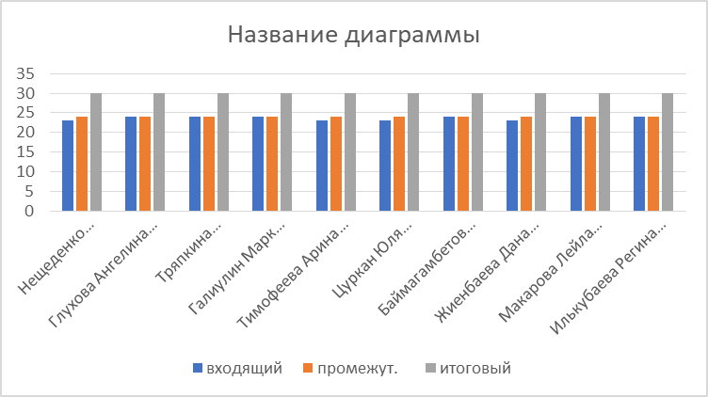

Результаты тестирования:

По результатам мониторинга уровня обученности учащихся объединения «Юные инспектора движения», было продиагностировано 10 учащихся. В начале учебного года в сентябре, на входящем контроле все учащиеся показали средний бал.

В промежуточной аттестации по окончании первого полугодия (декабрь), повысился уровень подготовки теоретических знаний у Нещеденко Лизы, Тимофеевой Арины, Цуркан Юлии и Жиенбаевой Даны.

К концу 2024 года в мае у всех учащихся знания значительно улучшились, итоговый контроль показал, что все учащиеся успешно справилась с уровнем готовности. Что позволяет оценить степень освоения программы в конце учебного года.

Из таблицы видно, что успеваемость стабильно повысилась. Положительная динамика результатов освоения обучающимся дополнительной общеобразовательной программы «Юные инспектора движения» прослеживалась за 2023-2024 уч. год

Еще один критерий по которому оценивается результативность реализации программы – победы и участие учащихся в конкурсах и мероприятиях разного уровня.

|  |  |  |  |
| --- | --- | --- | --- |
| **Дата проведения** | **Название конкурса** | **Участник** | **Достижения** |
| 14.09.2023 | Муниципальный конкурс «Безопасное колесо - 2023» (за знание правил дорожного движения среди мальчиков) | Галиулин Марк | 1 место |
| 15.11.2023 | Муниципальный конкурс рисунков "Я знаю правила дорожного движения" | Жиенбаева Дана | 3 место |
| 28.12.2023 | Областной конкурс творческих работ «День памяти жертв ДТП» | Тряпкина Анастасия | 2 место |
| 26.01.2024 | Районный конкурс листовок по безопасности дорожного движения «Правила движения-правила жизни» | Цуркан Юлия | 2 место |
| 12.02.2024 | Районный конкурс плакатов по безопасности дорожного движения | Нещеденко Елизавета | 2 место |
| 27.03.2024 | Муниципальный творческий конкурс "Дорога БЕЗ опасности" | Тимофеева Арина | 1 место |